Korpen Lycksele Motionsidrottsförening
Verksamhetsberättelse 2022

Innehåll
Att vara medlem i Korpen 2
Bli medlem 3
Korpens stadgar 3
Medlemmar 3
Årsmöte, 2022-04-09 3
Lagidrott 3
Volleyboll 4
Hopprep 5
Tävling 5
Barn- och ungdomsgymnastik 6
Discgolf 7
Styrelsen har ordet 7

Att vara medlem i Korpen
Att gå med i Korpen Lycksele är ett sätt att engagera sig i något som man tycker är kul och intressant och ett bra sätt att få många vänner med liknande intresse.
Det finns många anledningar till att vara med i Korpen mer än bara vinsten av motion och rörelse. Att vara medlem i Korpen är alltid lönsamt. Många väljer Korpen för att de vill vara en del av en idé. En idé om att ha roligt tillsammans, samtidigt som man mår lite bättre eftersom man rör på sig eller tar hand om sin hälsa på något annat sätt. Samtliga medlemmar omfattas av en försäkring som gäller vid olycksfallsskador som inträffar under deltagande i aktiviteter anordnade av Korpen Lycksele.

Bli medlem
Om du vill gå med oss i Korpen, för att stödja idén eller för att vara med i någon aktivitet, kontakta oss. Oavsett om du är vältränad eller vill komma igång, är ung eller gammal, så finns mötesplatser och aktiviteter för dig. Saknas din aktivitet är vår målsättning att försöka skapa den. Att vara medlem i Korpen ska vara lätt.

Korpens stadgar
Korpen är en demokratisk organisation. Det skiljer oss från många andra som arbetare med hälsa, motion och friskvård. I Korpen får du vara med och bestämma. Stadgarna har medlemmarna tillsammans bestämt vad de ska innehålla. Stadgarna utgör själva grunden och styr våra former för hur vi möts och fattar beslut i Korpen.

Medlemmar
Antalet medlemmar har under 2023 ökat något och föreningen har drygt 400 medlemmar. Majoriteten av dessa är barn och unga, men föreningens seniorsatsning tillsammans med erbjudandet av discgolf har ökat medlemsantalet.
Styrelsesammanträden
Korpen Lycksele styrelse har hållit 8 protokollförda sammanträden under året förutom årsmöte och det konstituerande mötet. Ett arbetsmöte om verksamhetsplan 2022. Utöver detta har styrelsen aktivt arbetat med att lösa den långsiktigt ekonomisk utmaningen.

Årsmöte, 2022-04-09
Årsmötet genomfördes med Stefan Dafors som ordförande. Mötesdeltagare var primärt styrelsen samt några medlemmar.

Lagidrott

Volleyboll
Under 2022 har den äldre volleybollgruppen haft svårt att få ihop tillräckligt med folk på träningarna, så i slutet av året bestämde gruppen att endast ha en träning per vecka. Vi har varit 6-10 st spelare när träningnarna blivit av och vi har haft en träning på Tannbergsskolan och en på Norrängsskolan. Under året har vi varit tretton aktiva. Ledare under året har varit Johanna Lindgren, Murtaza Asghari och Nijabat Chaman Shah.

Volleyboll för barn och unga hade tre pröva-på-tillfällen under hösten för att se om intresse för den aktivitet fanns. Det blev en grupp som var intresserad av att börja träna så vår nya tränare Jonna Eriksson har haft tolv stycken tillfällen och med tio barn i gruppen.

Gruppträning
Gruppträningen har under 2022 varit relativt konstant med möjlighet till träning på alla veckans dagar förutom lördagar.
Träningsform | Tid och plats | Ledare
Cykelvärkstan | Tisdagar, torsdagar och söndagar 20.00-21.00  Tannbergsskolans gym | Stefan Dafors
Cirkelträning | Måndagar 20.00-21.00  Norrängsskolans idrottshall | Daniel Holmqvist
Aqua/vattenträning | Torsdagar 19.45-20.30  Simhallen | Jenny Holmqvist
Gympa | Onsdagar 19.00-20.00  Norrängsskolans idrottshall | Gunilla Eriksson
Pump | Fredagar 16.00-17.00  Equmeniakyrkans hall | Jenny Holmqvist
Seniorsatsning
Seniorgympa/lättgympa | Onsdagar 13.00-14.00  Johan Skyttes danslokal | Jenny Holmqvist
Cirkelträning +65 | Fredagar 13.00-14.00  Equmeniakyrkans hall | Jenny Holmqvist
Gå-fotboll | Torsdagar kl 16.00-17.00 | Jenny Holmqvist

Under 2022 har särskild satsning gjorts för att locka fler till gruppträningen. Det har bland annat erbjudits träningstillfällen även under sommarmånaderna i form av cirkel- och konditionsträning utomhus.
Projektmedel erhölls under sommaren så insatser även kunde göras riktat mot seniorer där fokus låg på styrketräning jämfört med ordinarie gympapass som fanns. Detta följdes upp med ny grupp under höstterminen med cirkelträning +65.
Deltagare i seniorgruppen visade intresse för gå-fotboll varför denna grupp också startades under höstterminen 2022.

Hopprep
Korpen Lycksele är en av få föreningar i Sverige som håller på med gymnastikdisciplinen hopprep. Föreningen har en lång tradition av att delta i nationella och internationella tävlingar.
Ledarna försöker kontinuerligt möta barnens önskemål om fortsatt utmaning, varför det kontinuerligt sker en förflyttning och förändringar av tider och gruppsammansättningar för att nå bästa möjliga effekt.
Föreningen har haft 4 grupper inom hopprep, där man erbjuds utmaningar inom olika svårighetsnivåer. Under höstterminen 2022 startade vi en ny grupp som riktar sig till äldre barn (mellanstadiet och äldre) som inte finns inom organiserad idrott, eller som vill komplettera sin träning med annan rörelse. Antalet deltagare till denna grupp har varit lågt, men det bedöms ligga rätt i tiden att söka fler som vill röra på sig “just for fun”.
Ledare under 2022 har varit Lovisa Jonsson, Evelina Sandström, Jenny Holmqvist, Fanny Zettervall, Kudrat Mustafa, Emma Rubinsson, Emilia Hanefjord-Baudou samt Wilma Forsberg.
Tävling
SM i hopprep avgjordes under gemensamma SM i Linköping veckan efter midsommar.
Elias Bäckström kunde återigen ta hem SM-guldet 2022. Svenskt hopprep har få manliga utövare, men det fråntar inte prestationen i sig. Miriam Jonsson knep ett SM-guld i grenen 30 sek snabbhet och var den snabbaste senioren under tävlingen.
Våra juniorer fick också kliva upp på pallen då Tor Genberg och Ella Lundmark knep ett JSM-brons i grenen 2x30 sek dubbelhopp, men också Tor Genberg och Alice Holmlund knep ett JSM-brons i grenen single rope pair freestyle.
Under sommaren deltog seniorlaget (Miriam Jonsson, Ida Genberg, Freja Zakrisson, Fanny Zettervall, Lovisa Jonsson, Elias Bäckström), inklusive Tor Genberg i öppna EM som gick i Slovakien. Öppna EM är nivån under EM, vilket kändes rimligt utifrån de förutsättningar och prestationer som hopparna tidigare utfört.
Seniorlaget genomförde både toppar, men också dalar under dagen genom de åtta grenarna. Utifrån att hopparna gjorde sin första fysiska internationella tävling (förutom Elias Bäckström som tidigare deltagit individuellt) och med allt därtill (resa, boende och kost) så höll sig prestationen kring förväntat läge.
Elias Bäckström kunde glädjande ta brons i 30 sek snabbhet, 3 min snabbhet, och brons i overall. Elias tävlade i European Open tournament, vilket är klassen precis under EM.
Bild: Elias med medaljerna från Bratislava
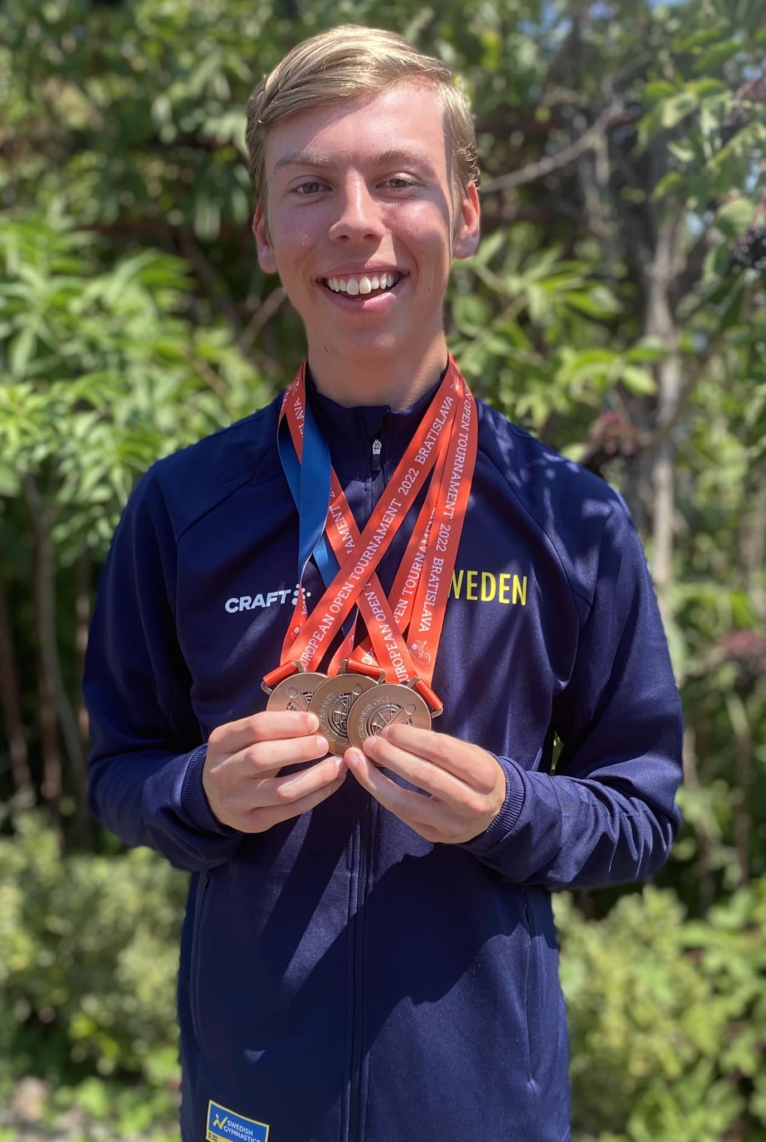
Föreningen har också aktivt jobbat med att säkerställa nationella och internationella domare, där Emilia Hanefjord Baudou, Evelina Sandström, Lovisa Grahl och Jenny Holmqvist varit domare under flera tillfällen under året.
En partävling genomfördes för de yngre deltagarna under hösten, där föreningen åkte ned med två par i åldern 11-13 år för att utmana sig till sin första fysiska tävling. Tävlingen möjliggjorde även digitalt deltagande och flertalet lag tävlade därför hemifrån. Glädjande var att Sävarådalens hopprep och gymnastik också deltog digitalt via Lycksele.

Barn- och ungdomsgymnastik
Föreningen försöker kontinuerligt anpassa antalet grupper utifrån det behov som finns, och de kölistor som för tillfället finns i föreningen.
Under året har föreningen kunnat erbjuda rörelseträning med Bamse- och Barngympa, men också fortsättningsträningar inom truppgymnastikens grunder såsom förberedelsegrupp, grön och gul grupp samt gruppen Flips!. Den sistnämnda gruppen är likt “just for fun” inom hopprep en grupp för att möta behov av rörelseträning för barn och unga som kanske inte har hittat sin idrott. Det är ett utrymme för spontanitet, men också för inskolning mot ev truppgymnastik. Barn som står i kölistan för att komma in i våra truppgymnastikgrupper erbjöds deltagande i denna grupp.
Ledare under hösten har varit Johanna Strandberg, Jeanette Lindehall Olofsson, Jenny Holmqvist, Elvira Nilsson, Naima Bjuhr, Melinda Halvarsson, Rokaja Al-Sayid, Jennifer Håkansson, Lisa Bylund, Mats Brännström, Stefan Dafors, Kudrat Mustafa, Emma Rubinsson, Ronja Johansson, Mira Stoppe, Leya Abramsson, Felix Stoppe, Anna-Lena Wilsdorf och Jenny Lundqvist.
Under sommaren genomfördes gratis rörelseträning på MB, där vi blandade olika rörelser och inte bara gymnastik och hopprep. Ungdomsledare höll i träningen, som finansierades av stimulansbidrag från Lycksele kommun.
Under våren deltog föreningen på trupptävling i Umeå med två trupper, en trupp med 6 barn (nivå 8) och en trupp med ca 16 barn (nivå 7). Glädjande var att truppen inom nivå 7 knep ett silver i tävlingen vilket visar att föreningen börjar förstå hur man ska tävla, och att träningen går åt rätt håll. Målsättningen är att ha deltagande trupper i de kommande tävlingarna. För att kunna möta gymnasternas utveckling finns det också behov av att få fler domare inom truppgymnastik. Under 2022 har ytterligare en domare genomfört regionsdomarutbildning, varför föreningen just nu har 3 domare. Målet är att få fler domare inom denna kategori, men också att vi får domare i de högre nivåerna för att kunna ta en trupp till nivå 3-5.
Den primära utmaningen som vi kan se inom truppgymnastik är att vi inte får tillgång till fler tider på MB, där vi har all vår träningsutrustning. Det bedöms inte vara möjligt att kunna genomföra en likvärdig träning på annan plats utan att investera mer i de mindre hallarnas utrustning. Detta är en utmaning som behöver tas vidare. Det finns ett behov av fler tider på MB, och riskerna med att inte erbjuda det, är att vi riskerar att tappa gymnaster.

Discgolf
Vision: Korpen Lycksele Discgolf har som ambition att tillhandahålla en Discgolfanläggning med hög nivå på layout och skötsel med tydligt syfte som tävlingsbana. Banan skall hålla en hög standard och vår vision är att Lycksele en dag arrangerar SM i Discgolf
Det råder allmän koncensus över att vi tillsammans byggt en fantastisk anläggning som fått hejarop av spelare såväl spelare lokalt som från tillresta.
6 Juni gjordes den formella invigningen tillsammans med samverkanspartners. Banan invigdes av Lyckseles kommunalråd Roland Sjögren genom att ett mindre träd sågades av som bandklippning. Latitude64 höll i clinics och sålde utrustning. Dagen blev välbesökt och invigningen avslutades med en enklare tävling. Mat och fika kunde köpas under dagen. Uppskattningsvis besökte 3-400 personer invigningen. Sammanfattningsvis har säsongen gått bra ekonomiskt och över förväntan. 1100st sålda dagskort och 63st sålda årskort resultatet blev ca 50 000kr på hela året
Tävlingar 2022
a. Invigningstävling
b. Seriespel: Kvällsdiscen 10st tävlingar
c. Seriespel: Frysdiscen 10st tävlingar
d. Klubbmästerskap
e. Guldkastet (One disc challenge)
f. Final i Västerbottens touren

Styrelsen har ordet
Styrelsen har med denna verksamhetsberättelse redogjort för det mest väsentliga som hänt under 2022. Vi hoppas att du genom denna verksamhetsberättelse får inblick i vår breda verksamhet.
Verksamhetsplanen 2023 kommer att peka på hur det fortsatta arbetet kommer att gå till. Arbetet med att sammanföra hela Korpenfamiljen kommer att vara något av det vi kommer fortsätta att arbeta med framöver samt att fortsätta utveckla styrelsearbetet och antalet ledamöter.
Ett stort tack till alla som varit med och bidragit till Korpens verksamhet 2022.

Lycksele i mars 2023

Stefan Dafors Lotta Franklin Lenner
Ordförande Kassör

Emilia Hanefjord- Baudou Johanna Lindgren
Sekreterare Ledamot

